AKADEMIJA FILIPOVIĆ DOO
Jagodina




www.fbsoft.rs www.buvljapijaca.rs www.akademijafilipovic.com



UVOD

Današnje društvo obeleženo je naglim rastom i razvojem informacione tehnologije (IT), što je rezultiralo velikom ovisnošdu društva, u širem smislu, o znanju i kompetencijama osobe u IT oblasti. I premda ta zavisnost raste iz dana u dan, ljudsko pravo na obrazovanje i informacije nije prošireno i na IT oblast. Pojavili su se problemi koji utiču na društvo u celini, koji stvaraju prepreke i udaljavaju ljude od glavnog razloga i motivacije za napredak, od prilike. Danas, biti računarsko nepismena osoba, znači biti osoba koja nije u mogudnosti učestvovati u modernom društvu, osoba bez prilike, i uprkos priznatoj neophodnosti i korisnosti inkluzivne informatičke pismenosti, od strane Evropske komisije, UNESCO-a, OECD-a i ostalih relevantnih institucija, još uvek postoje grupe ljudi sa otežanim pristupom osnovnoj računarskoj obrazovanju (npr. lica sa invaliditetom, osobe sa poteškodama u učenju, radnice / i migranti, nezaposlene osobe, osobe koje žive na udaljenim mestima gde nemaju pristup računarskoj edukaciji).
Ovaj seminar i skripte, predstavljaju naš doprinos realizaciji i promociji prava i obaveze zaposlenih u obrazovanju na edukaciju i informacije u IT oblasti. Nadamo se da će Vam ova edukacija pomoći u savladavanju osnovnih računarskih veština i sa tom nadom želimo Vam da naučite što više i tako postanete aktivni / a član / ica modernog IT društva. Vašim uključivanjem i radom sa novim IT saznanjima, primenom istih u nastavi, doprineli reinžinjeringu obrazovnog sistema

Početak rada u PowerPointu 2010

- MS PowerPoint je program namenjen za kreiranje multimedijalnih prezentacija.

- Ključna reč za raspoznavanje modernih prezentacija danas je multimedija.

- Korišćenjem multimedije veoma brzo i lako može se prikazati određena prezentacija na veoma lep i atraktivan način.

- Najnovija verzija softverskog alata PowerPoint ima ugrađene multimedijalne komponente kao direktna podrška multimedijalnim prezentacijama
- Multimedija i animacija su integrisani u nov PowerPoint, tako da se može animirati bilo koji objekt na ekranu i za to pomeranje vezati zvuk.

- Moguće je pozivanje video i drugih tipova objekata koje računar može da prikaže.

- Program Microsoft PowerPoint se pokreće iz programske grupe Microsoft Office ili strelicama obeležite ikonu Microsoft PowerPoint i pritisnite Enter.

- Nakon pokretanja programa pojavljuje se uobičajeni izgled ekrana kao na slici 1.

PowerPoint je program za prezentacije koji je nastao po ugledu na način funkcionisanja slajd projektora; on prikazuje nizove slajdova iz kojih je određeno
izlaganje sastavljeno i tako pomaže u izvršenju određenih zadataka, kao što su
prodaja, obučavanje, motivisanje ili prenošenje određene poruke.

Novu prezentaciju možete početi iz Backstage prikaza, u kome se nalaze gotovi
šabloni u okviru fascikle Sample Templates, ili na adresi Office.com, gde se
mogu naći onlajn fascikle sa šablonima.

Na početku nove prezentacije nalazi se naslovna strana. Odatle, možete početi s dodavanjem novih slajdova i menjati njihovu postavku pomoću različitih rezervisanih polja (čuvara mesta) koji sadrže tekst, grafiku, tabele, dijagrame ili druge elemente pomoću kojih se prenosi određena poruka.

Možete, takođe, dodati naslov i tekst s grafičkom oznakom (tekst liste za nabrajanje) tako što ćete direktno kucati u čuvare mesta, gde tekst možete formatirati upotrebom komandi iz grupe Font iz kartice Home s trake Ribbon.
Možete koristiti slajdove iz prethodnih prezentacija ili pomoću prikaza Slide
Sorter izgled prezentacije promeniti da bi se videla u celosti. Prikaz Slide Sorter
dozvoljava vam da vidite kako nova tema utiče na celokupnu prezentaciju, pri
čemu prikaz Slide Master omogućava kontrolu formatiranja svih vaših postavki.

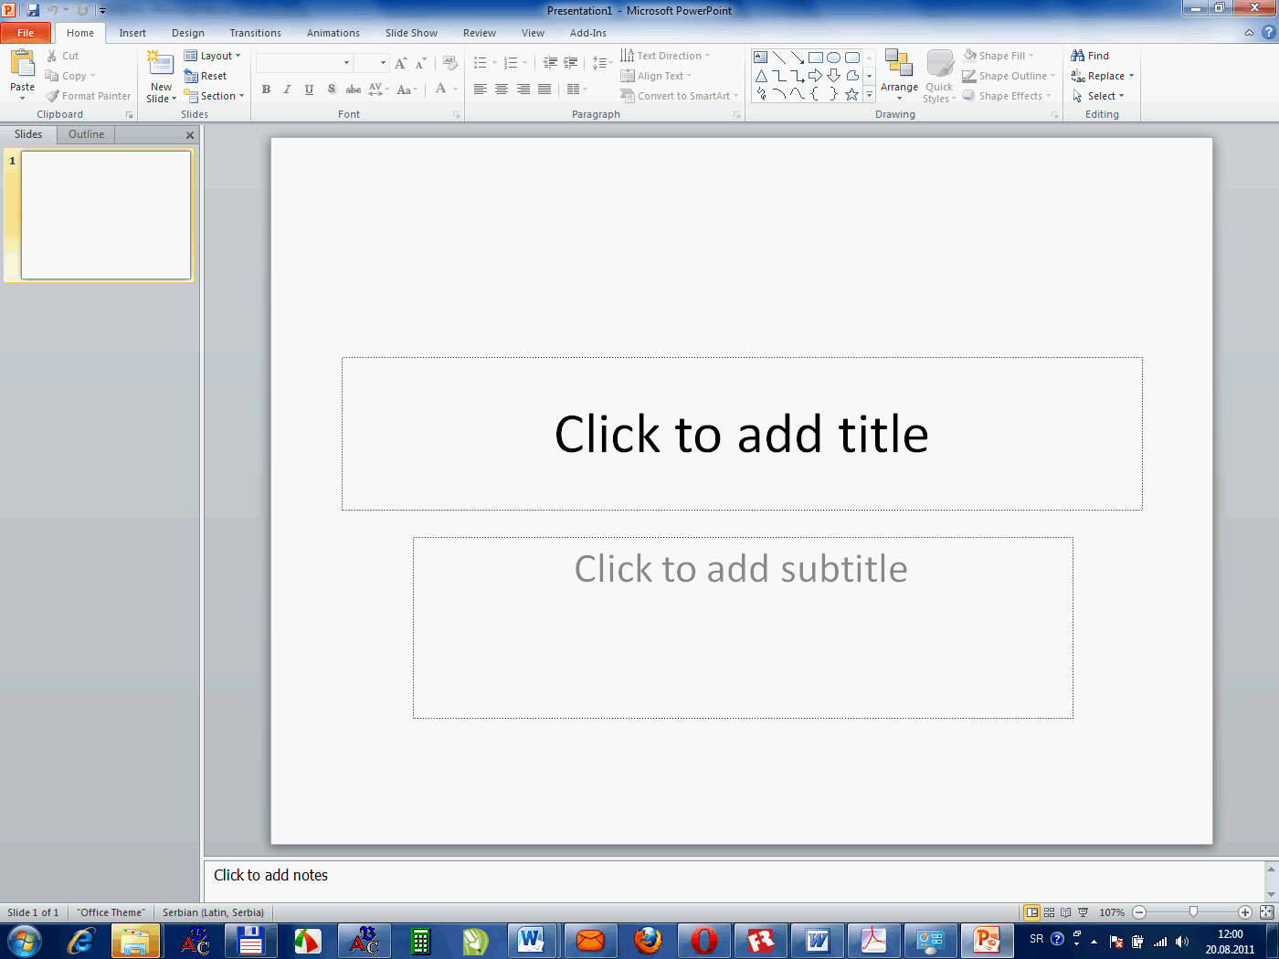

slika 1.

1. Dugmad za manipulaciju prozorom - minimiziranje, maksimiziranje, zatvaranje prozora
2. Naslovna traka - ime dokumenta, ekstenzija (pptk). Te ime programa
3. Uzborno dugme / meni
4. Traka s alatima / Toolbar
5. Polja za unos sadrzaja - ovde upisujemo tekst, ubacujemo OBJEKT
6. Tačka unošenja, mesto gde treperi kursor
7. Prikaz Minijatura
8. Polje za beleške
9. Trake za horizontalnu i vertikalnu navigaciju (klizači)
10. Statusna traka - Prikazuje podatke o trenutnom položaju tačke unošenja na radnoj površini i Stanje nekih specijalnih funkcija programa Microsoft PoverPointa-
11..Horizonalni i vertikalni lenjir/ ravnjač

Traka (Ribbon​​) sadrži menije s logično grupisanim naredbama.

Meniji (Menu):

Datoteka (File) - koristimo da bi obavili osnovne operacije nad prezentacijom (sačuvali ju, otvorili postojedu, izradili novu ...)
Početna (Home) - sadrži funkcije za obradu teksta
Ubaci (Insert) - koristimo za umetanje različitih objekata u prezentaciju
Dizajn (Design) - koristimo za uređivanje izgleda prezentacije (veličine, orijentacije, boja pozadine i sl)
Prelaz (Transitions) - sadrži alate za podešavanje prelaza među slajdovima
Animacije (Animations) - animacije pojedinih elemenata unutar slajda
Pokretanje prezentacije (Slide Shov) - alati za prikaz prezentacije
Pregled (Reviev) - koristimo za kontrolu pravopisa u prezentaciji, prevod pojmova na druge jezike
Prikaz (Viev) - pomodu njega određujemo izgled prozora (odabiramo različite poglede, zumiranje ...)
Prozor slajdova (gornji desni deo prozora) je prostor u kojem kreiramo slajdove - unosimo tekst, umećemo slike i dr objekte.
Kartica Slajdovi (Slides) - prikazuje slajdove prezentacije u obliku sličica.
Kartica Struktura (Outline) - tekst slajda se prikazuje u obliku strukture.
Prozor beležaka (Notes Pane) - prostor u koji se upisuju beleške koje služe kao pomod prilkom izlaganja prezentacije.
Tačka umetanja je mesto na kojem smo trenutno pozicionirani i unosimo tekst (mesto gde treperi kursor).
Trake za horizontalnu i vertikalnu navigaciju (klizači) koristimo da bi došli na željenu lokaciju u dokumentu.
Statusna traka (Status Bar) prikazuje informacije o aktivnoj prezentaciji, dugmad za promenu prikaza i klizač za uvedanje. Mogude ju je podesiti u skladu sa potrebama korisnika.

Izmena osnovnih postavki u aplikaciji
Promenu korisničkog imena obavljamo u meniju Datoteka (File). Potrebno je kliknuti na Mogučnosti (Options) pri čemu se otvara dijalog Mogučnosti programa PoverPoint (PoverPoint Options) i kartica Opšte (General). Na dnu kartice nalazi se okvir za tekst Korisničko ime (User name).
Želimo li promeniti primarnu fasciklu za čuvanje i otvaranje radnih knjiga, odabiramo karticu Sačuvaj (Save). U tekstualnom okviru Podrazumevana lokacija datoteke (Default file location) nalazi se lokacija na koju se spremaju datoteke. Ukoliko upišemo novu lokaciju, ona de nam biti ponuđena kod idudeg čuvanja (Save As).

PowerPoint prozor

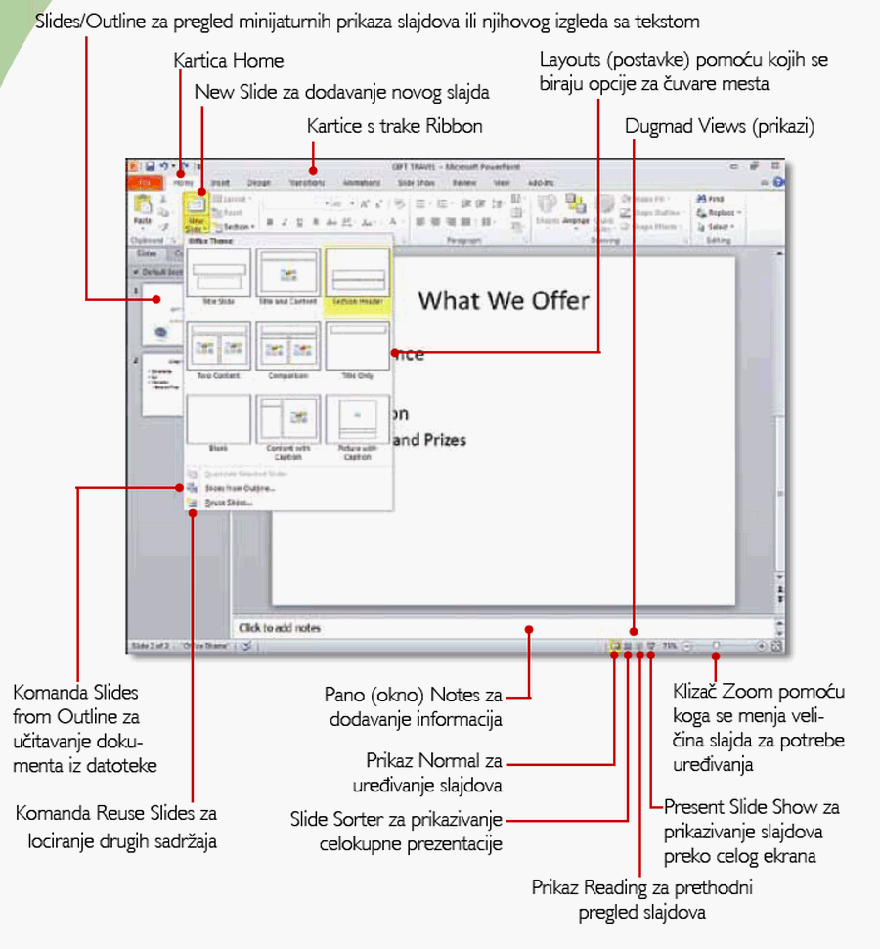
Dodavanje i uređivanje teksta

Prvi slajd svake nove prezentacije je naslovni slajd (Title slide) na kome se nalaze
dva rezervisana polja: jedno za glavni naslov, a drugo za podnaslov. Da biste dodali
tekst u bilo koje rezervisano polje, samo ga pritisnite; potom pomoću grupe Font
iz kartice Home s trake Ribbon možete menjati njegov izgled.

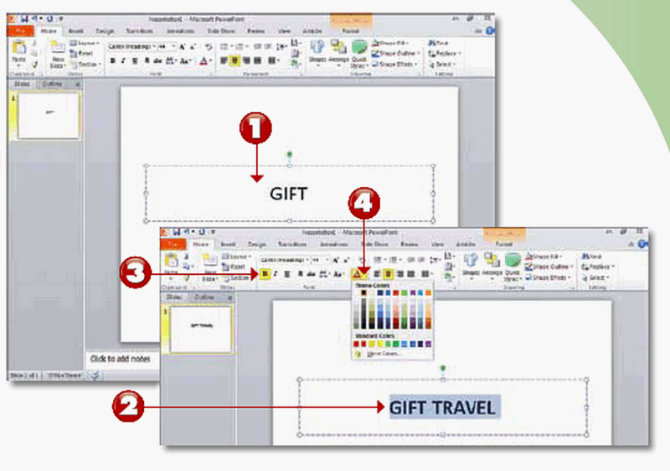
- Na praznoj naslovnoj strani nove prezentacije kliknite u rezervisano polje za naslov. Otkucajte naslov.

- Prevucite preko teksta da biste ga izabrali.

- Pritisnite dugme B iz grupe Font da bi naslov bio ispisan polucrnim slovima.

- Boju možete menjati pomoću opcija iz padajuće liste Font colors.

SAVET
Upotreba nove prezentacije u prikazu Backstage Novu prezentaciju možete započeti korišćenjem fascikle Sample Templates u prikazu Backstage ili onlajn šablona sa sajta Office.com. Neki šabloni koriste se za posebne svrhe, kao što je Sales (prodaja), i u njima se već nalaze slajdovi koje treba pregledati, zajedno sa dizajnom slajdova

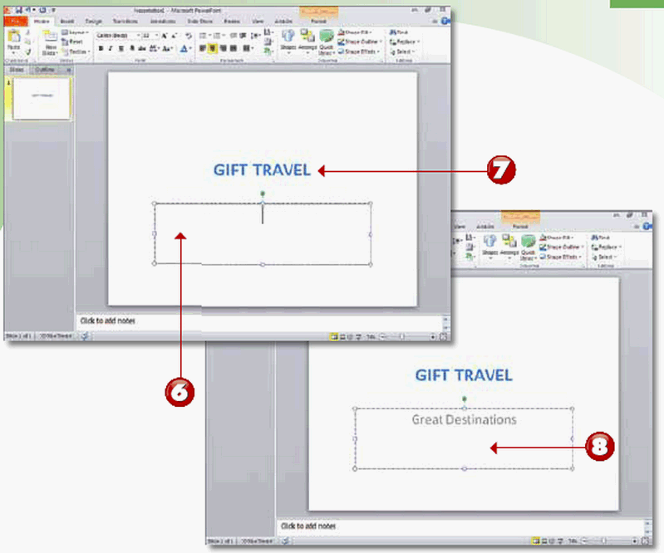
- Kliknite u rezervisano polje za podnaslov da biste otkucali podnaslov.

- Naslovni tekst je postavljen na slajdu.

- Dodavanje teksta na naslovnom slajdu se završava popunjavanjem rezervisanog polja za podnaslov.

SAVET

Kopiranje i prenošenje (umetanje) logotipa Ako ste u prethodnim poglavljima dodali sliku koja predstavlja vaš ogotip u Wordov dokument, tu istu sliku možete kopirati i iz Wordovog dokumenta je preneti u PowerPointov slajd, zajedno s njenim efektima, i tako će vaš projekat ostati usklađen.

Dodavanje slajdova sa oznakama za nabrajanje
Najjednostavniji šablon (postavka) slajda je Title and Content (naslov i sadržaj),
koji omogućava da na slajdu dodate tekst s grafičkom oznakom za nabrajanje (lista
nabrajanja) ili da upotrebom ikona za sadržaj dodate različite vrste elemenata, kao
što su Table (tabele), Chart (dijagrame), Clip Art (gotove sličice), Picture (slike i
fotografije), SmartArt i Media. Takođe, možete dodati i izmeniti grafičke oznake
(simbole) za nabrajanje pomoću kartice Outline, koja se nalazi pored kartice Slide
u levom panou (oknu).
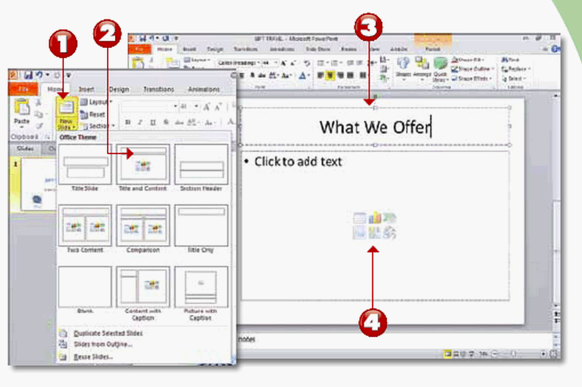
- U kartici Home, kliknite na New Slide.

- Pritisnite Title and Content Layout.

- Otkucajte naslov u čuvaru mesta za naslov.

- Pritisnite čuvar mesta za sadržaj da biste dodali tekst liste za nabrajanje ili druge elemente.Primetićete ikone za sadržaj, kao što su Table, Chart, Clip Art, Picture, SmartArt i Media. Bilo koji od tih elemenata možete koristiti umesto liste za nabrajanje.

SAVET
Promena stila simbola za nabrajanje Stil simbola za nabrajanje u slajdu promenićete tako što ćete izabrati simbole za nabrajanje, a potom upotrebom strelice Bullets na padajućoj listi u okviru grupe Paragraph iz kartice Home izabraćete drugi stil. Možete koristiti i opcije Number List koje se nalaze pored dugmeta Bullets u okviru grupe Paragraph.

SAVET
Upotreba tastature za dodavanje slajda Ako pritisnete tastere Ctrl+M, dodaćete novi slajd koji ima istu postavku kao i prethodni.

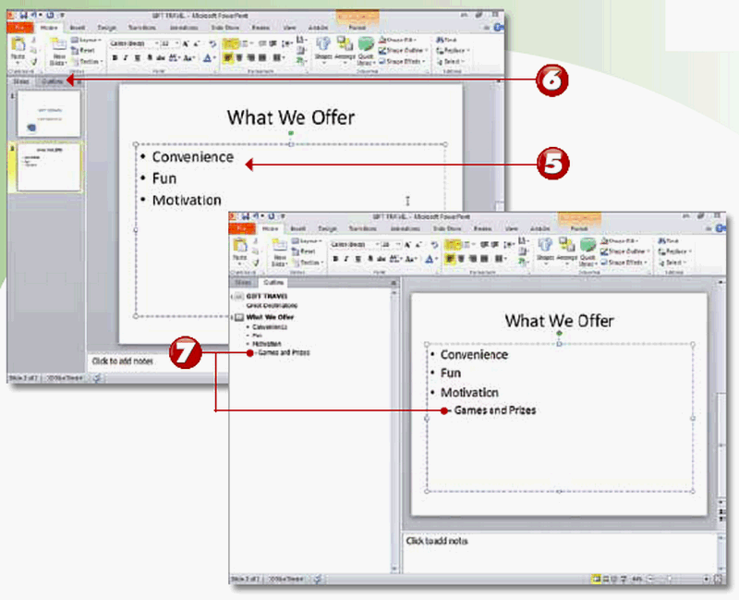
- Otkucajte tekst pored simbola (oznake) za nabrajanje u rezervisano polje za sadržaj, pri čemu ćete svako novo nabrajanje započeti tako što ćete pritisnuti Enter. Ikone koje vidite po sredini u koraku 4, postaju nevidljive.

- Pritisnite da biste otvorili karticu Outline.

- Pritisnite Tab da biste otvorili podsimbol (podoznaku) za nabrajanje u okviru poslednje oznake za nabrajanje. Primetićete kako se dodavanje oznake za nabrajanje u kartici Outline odražava na postojeći slajd (i obrnuto).

SAVET
Izmena postavke Ako želite da promenite postavku slajda, pritisnite ponovo Layout i izaberite drugu postavku. Na primer, možete kombinovati svoje oznake za nabrajanje uz upotrebu drugog čuvara mesta za sadržaj s drugim ikonama za sadržaj ili da možete dodate drugi skup simbola za nabrajanje.

SAVET
Pravljenje sopstvene postavke Ako želite da napravite sopstvenu postavku, možete za to koristiti prikaz Slide Master. (Pogledajte „Upotreba Slide Master prikaza”, kasnije u ovom poglavlju.) Desnim dugmetom miša kliknite
na neku postavku u levom panou (oknu) prikaza Slide Master, pritisnite Copy, ponovo pritisnite desni taster miša, a zatim Rename Layout. Zatim, podesite postavku u prikazu Slide Master i pritisnite Close Master View. Nova
postavka raspoloživa je kada pritisnete New Slide.

Dodavanje novih odeljaka (sekcija)

Sections (odeljci, oblasti) koji su novina PowerPointa 2010 dozvoljavaju vam da
upotrebom slajdova Section Headers organizujete prezentaciju po predmetnim
oblastima. Pomoću te karakteristike slušaoci mogu steći uvid u strukturu vašeg
slajd šoua. Kada dodate slajd Section Header iz panoa Layouts, napravićete nov
odeljak koji možete preimenovati.
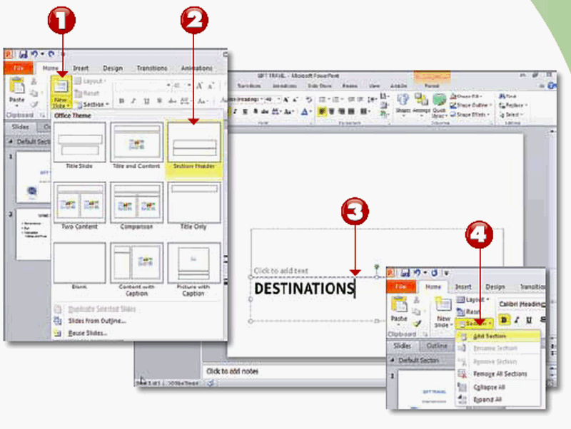
- U kartici Home s trake Ribbon, pritisnite New Slide.

- Pritisnite Section Header

- U novi slajd Section Header unesite ime za novi odeljak.

- Otvorite meni Section i pritisnite Add Section.

NAPOMENA

Sažimanje i širenje odeljaka Ako pritisnete tanku strelicu u okviru odeljka u panou Slide
Thumbnails ili desnim klikom na ime odeljka, možete sažeti ili proširiti odeljke da biste videli puni
prikaz velike prezentacije (prikazivanje samo odeljaka). Nakon toga možete otkriti sve slajdove. n

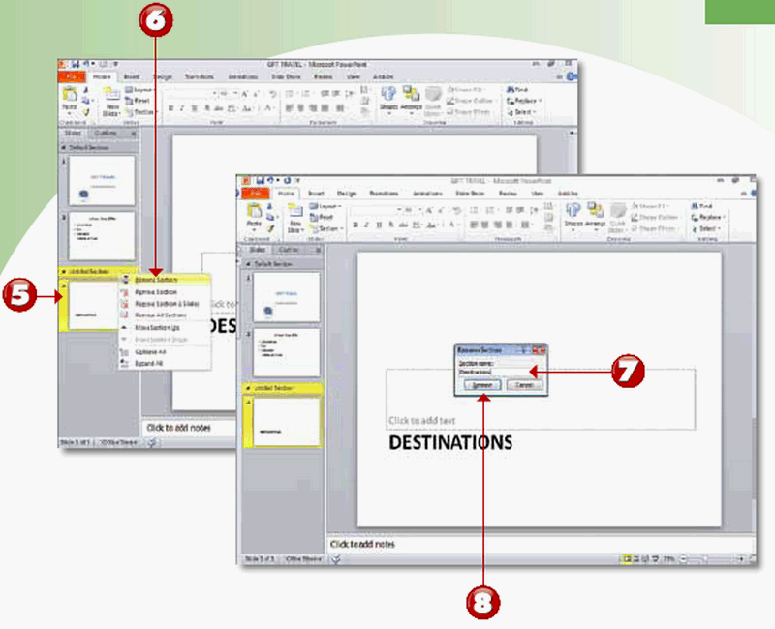

- Pre slajda sa zaglavljem odeljka dodat je neimenovani odeljak i to bez naslova
(engl. untitled section)

- Desnim dugmetom miša kliknite na Untitled Section pa kliknite na Rename Section u kontekstnom (sadržajnom) osetljivom meniju koji se pojavljuje.

- Otkucajte novo ime odeljka.

- Pritisnite Rename.

SAVET

Pomeranje odeljaka Da bi se odeljak pomerio, pritisnite ga desnim dugmetom miša i izaberite Move Section Up ili Move Section Down. Odeljci su u stvari markeri (oznake), pa se zajedno s njima mogu pomerati i slajdovi Section Header i tako promeniti i početak odeljaka.

Pomeranje slajdova (prikaz Slide Sorter)

Prikaz Slide Sorter dozvoljava veoma bitan prikaz cele prezentacije tako što prikazuje slajdove u obliku minijaturnih prikaza i dozvoljava vam da pregledate i njihov sadržaj i naslove. To je dobar način da sagledate tok svoje poruke i pomoću tehnike prevlačenja i puštanja u prikazu Slide Sorter možete slajdove premestiti na druga mesta u prezentaciji.

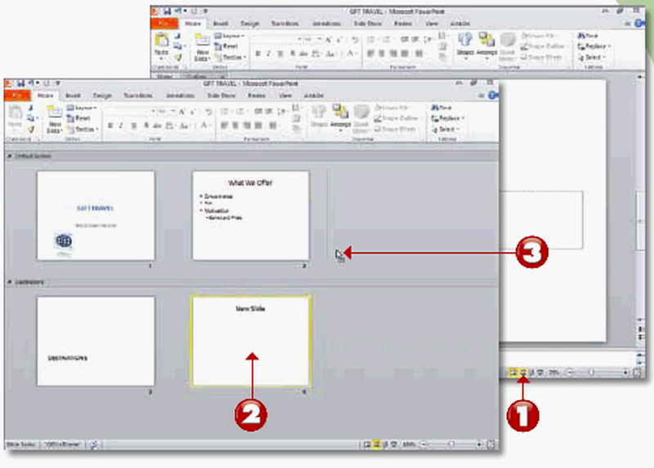

- Pritisnite Slide Sorter View da biste otvorili prikaz Slide Sorter, koji takođe deli slajdove na zasebne odeljke.

- Uhvatite slajd pomoću levog dugmeta miša.

- Prevucite i spustite slajd na novu lokaciju u prezentaciji. (Dok prevlačite slajd, vertikalne linije pokazuju gde će on otići na osnovu trenutne lokacije pokazivača miša na ekranu.)

SAVET
Minijaturni prikazi slajda Slajdove možete prevlačiti i spustiti u okviru panoa Slide Thumbnails, a prevlačenjem okvirnih (ivičnih) linija panoa Slide Thumbnails možete uvećati Slide Thumbnails.

SAVET
Povratak na normalni prikaz Duplim pritiskom na slajd iz prikaza Slide Sorter možete se vratiti u prikaz Normal.
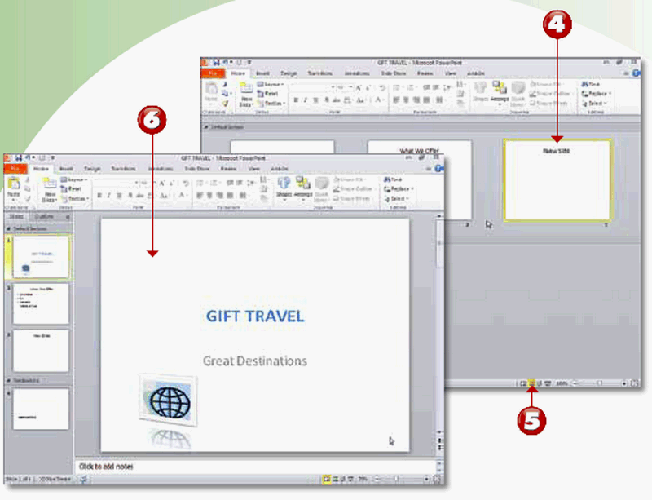

- Slajd je pomeren u prezentaciji i prikazan je nakon Slide (nakon postojećeg slajda).

- Pritisnite Normal View.

- Vraćate se na prikaz Normal da biste radili s pojedinačnim slajdovima.

SAVET

Pomeranje slajdova između različitih prezentacija Ako se u drugoj prezentaciji nalaze slajdovi koje želite da iskoristite, otvorićeteobe prezentacije i prevući slajdove iz jednog panoa Slide Thumbnails u drugi ili iz jednog prikaza Slide Sorter u drugi.

Dodavanje teme iz kartice Design

Da bi se prezentacija isticala ili da bi imala više boja, možete primeniti temu iz kartice Design s trake Ribbon. Svaka tema ima sopstveni usklađeni skup fontova, boja i efekata. Za više informacija o temi, pogledajte „Primena teme na dokument”, u okviru poglavlja 4 „Promena izgleda projekta”.
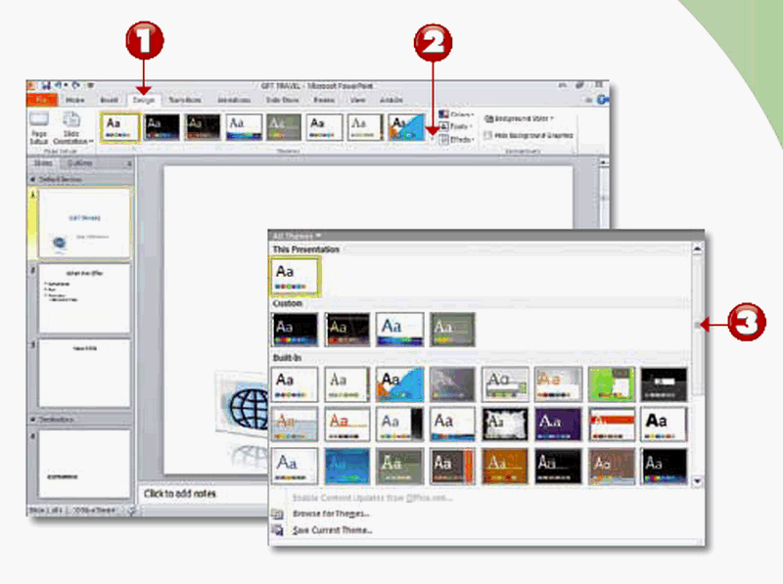
- Pritisnite karticu Design s trake Ribbon.

- Pritisnite More strelicu na padajućoj listi za Themes (da biste videli teme).

- Pomerajte se kroz sadržaj Themes Gallery, koja prikazuje teme u okviru kategorije This Presentation (ova prezentacija), Custom (korisnički definisana) i Built-in (ugrađene) teme.

SAVET

Različite teme za različite slajdove Ako želite da primenite različite teme na različite slajdove, pritisnite
Slide Sorter View i pomoću miša odaberite pojedinačne (Ctrl+click) ili uzastopne slajdove (Shift+click).
Nakon što ste izabrali slajdove, izaberite za njih različite teme.

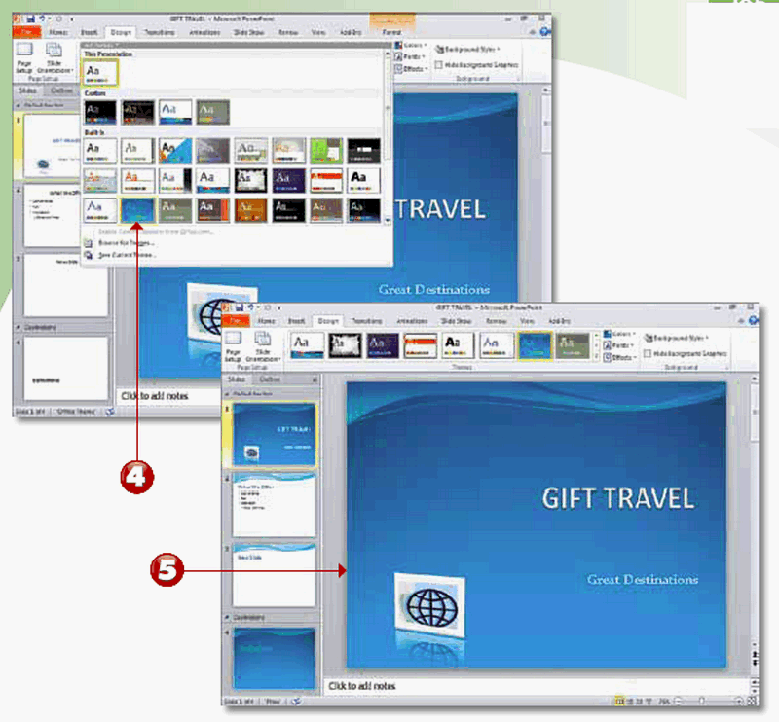

- Postavite kursor miša iznad teme da biste videli kako će izgledati kada je primenite u prezentaciji. Kliknite na temu da biste je primenili.

- Tema je primenjena na celu prezentaciju. (Različiti master slajdovi – matični slajdovi) kontrolišu izgled različitih postavki, pa se slajd Title razlikuje od slajda Title and Content, koji ima svetliju pozadinu.)

SAVET

Snimanje sopstvenih tema Kada promenite bilo koji element u slajdu – na primer, font simbola za nabrajanje; boje fonta ili oblik popune; ili efekte za slike, oblik ili WordArt grafiku – možete sačuvati tako usklađenu kombinaciju za ponovnu upotrebu u drugim prezentacijama tako što ćete otvoriti Theme Gallery, pa odabrati Save Current Theme.

Upotreba master slajdova

Master slajdovi (engl. slide masters) vrsta su nacrta za različite postavke prezentacije.
Možete kontrolisati izgled različitih elemenata; na primer, kada promenite boju fonta naslova glavnog master slajda koji kontroliše sve slajdove Title and Content, svi slajdovi koji imaju takvu postavku automatski se menjaju i dobiju tu boju fonta naslova. Master slajdove takođe možete koristiti da biste dodali sadržaj (kao što je logotip) na sve slajdove s postavkom koju taj master slajd kontroliše.

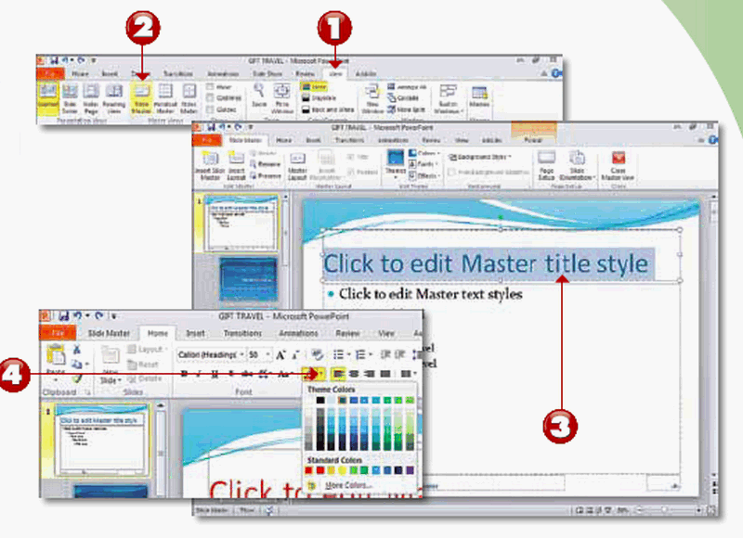
- U kartici View s trake Ribbon pritisnite Slide Master.

- U prikazu Slide Master pritisnite da biste odabrali glavni master slajd za Title and Content (naslove i sadržaj).

- Prevucite kroz master (glavni) stil naslova da biste ga selektovali.

- U grupi Font u kartici Home s trake Ribbon, otvorite padajuću listu Font color i izmenite boju fonta za stil master naslova.

SAVET
Kada master ne radi? Kada ručno promenite nešto u slajdu koji kontroliše master slajd, a potom promenite master slajd, promena nije primenjena sve dok ponovo ne primenite postavku na ručno izmenjene slajdove koje master slajd kontroliše.
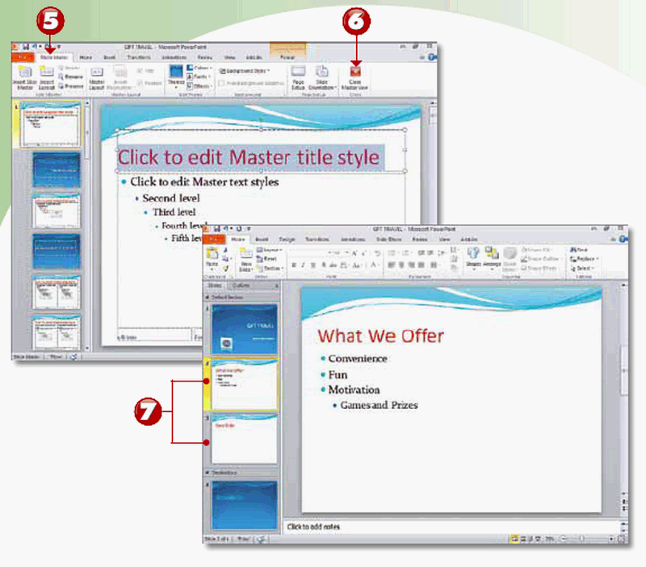
- Pritisnite karticu Slide Master s trake Ribbon.

- Kliknite na Close Master View.

- Svi slajdovi s postavkom iz master slajda sada su promenjeni tako da odslikavaju
te promene.

SAVET

Master slajdovi ne deluju na podbeleške ili brojeve slajdova Master slajdovi kontrolišu samo formatiranje, ne i sadržaj. Da bi se podbeleške ili brojevi slajdova pojavili u slajdovima za koje ste formatirali master slajd, pogledajte da li ste proverili te opcije. Pritisnite karticu Insert s trake Ribbon, potom Header and Footer, potom da biste potvrdili (omogućili) Footer and/or Slide Number za slajdove i na kraju pritisnite Apply ili Apply to All.

Umetanje / Insert

Umetanje grafikona:
Ako se nalazimo u slajdu kojem smo zadali da u izgledu (laiout) ima nekakav sadržaj (npr. Title and Content), na slajdu će biti vidljiva dugmad za umetanje objekata (grafikon, tabela, slika ...) - za umetanje grafikona, potrebno je pritisnuti dugme Umetni grafikon (Insert Chart).
Grafikon možemo umetnuti i preko kartice Umetni (Insert), tako da u grupi Ilustracije (Illustrations) odaberemo alat

Izbor tipa grafikona

Otvara nam se dijaloški ram Ubaci grafikon (Insert Chart) u kojem izaberemo tip grafikona koji želimo uneti.

dijaloški ram Ubaci grafikon (Insert Chart)

Zatim izaberemo tip grafikona, prozori aplikacija se dele preko prozora.

Sa desne strane upisujemo podatke koje želimo prikazati u grafikonu te, nakon unosa, zatvaramo radnu svesku programa Excel. Izgled grafikona se mijenja u skladu s unosom.
Da bi grafikon bio označen potrebno je pritisnuti levo dugme miša miša iznad mesta grafikona.

Promena vrste grafikona

Potrebno je pritisnuti desni taster miša unutar prostora grafikona (Chart Area) i iz brzog menija odabrati komandu Promena vrste grafikona (Change Chart Tipe).
Drugi način menjanja vrste grafikona: deo Alati grafikona (Chart Tools) -- kartica Dizajn (Design) -- grupa Vrsta (Tipe) -- Promeni tip grafikona
Ako želimo oblikovati naslov grafikona u odeljku Alati grafikona (Chart Tools) odabiramo karticu Izgled (Laiout), iu grupi Natpisi (Labels) odaberemo alat

U meniju možemo odabrati opcije:
- Nema (None) – naslov grafikona se ne prikazuje
- Centrirani prekrivajudi naslov (Centered Overlay Title) –
- naslov je centriran i preklapa se s grafikonom
- Iznad grafikona (Above Chart) – naslov se prikazuje iznad grafikona
- Više mogudnosti naslova (More Title Options) –
- dodatne opcije oblikovanja naslova

ORGANIZACIJSKI GRAFIKONI
Organizacioni grafikon izrađujemo putem menija Umetanje (Insert). U grupi Ilustracije (Illustrations) je potrebno kliknuti na alat
Otvoriće de nam se dijalog Odaberi SmartArt grafiku (Choose a SmartArt Graphic) u kojem biramo karticu Hijerarhija (Hierarchi) i biramo neki od ponuđenih organizacionog dijagrama.

Animacijski efekat

Animacijski efekti su slični prelaznim efektima, ali u ovom slučaju određujemo način na koji se na slajdu pojavljuju tekst i objekti (tabele, grafikoni ...). Pre nego što tekstu ili objektu dodamo animaciju, potrebno ih je označiti. Zatim, im u meniju GIF (Animations) dodeljujemo neku od ponuđenih animacija.
Klikom na otvaramo Prozor (Okno) zadatka prilagođene animacije, gde imamo pregled nad svim animiranim elementima slajda. Klikom na objekat otvaramo padajudi meni u kojem možemo podesiti opcije:
- Započni klikom (Start On Click) - animaciju aktiviramo pritiskom na levi taster miša
- Započni sa prethodnim (Start Vith Previous) - animacija objekta se pokred zajedno s animacijom objekta koji mu prethodi
- Započni posle prethodnog (Start After Previous) - animacija objekta se pokred nakon animacije prethodnog objekta
- Mogućnosti efekata (Effect Options) - dodatne opcije podešavanja efekata
- Tempiranje (Timing) - dodatne opcije tempiranja animacije
- Sakrij naprednu vremensku traku (Hide Advanced Timeline) - skriva napredni prikaz vremenskog redosleda animacija u oknu zadataka
- Ukloni (Remove) - uklanja animaciju
Pritiskom na dugme pregledamo animacije.
U grupi Tempiranje (Timing) podešavamo:

Početak (Start) - početak animacije
Trajanje (Duration) - trajanje animacije
Odlaganje (Delai)-odgoda animacije
Promena redosleda animacija (Reorder Animation) - reorganizacija animacija

Dugme koristimo za pregled (Previev) svih animacija na slajdu.

U grupi Prozor (Window) kartice Prikaz (View), kliknemo na naredbu Zameni prozore (Switch Windows) i odaberemo prezentaciju u koji se želimo prebaciti.
Klikom na ikonu aplikacije u Programskoj traci prikazuje nam se Pretpregled (Preview) otvorenih prozora. U drugu prezentaciju prelazimo tako da kliknemo na nju.

Pretpregled (Preview) otvorenih prozora prezentacije

Jedan od načina prebacivanja između dva otvorena prozora je i upotreba kombinacije tipki Alt + Tab.

ŠTA JE INTERNET ?

GLOBALNI INFORMACIONI SISTEM KOJI JE LOGIČKI POVEZAN SA JEDINSTVENIM ADRESNIM PROSTOROM BAZIRANIM NA INTERNET PROTOKOLU (IP)

Može se reći i da je INTERNET dosada najveća ikad ljudski napravljena biblioteka sa INFORMACIJAMA

INTERNET MENJA DOSADAŠNJI NAČIN KOMUNIKACIJE I OMOGUĆAVA NAM PRODOR U SVET BEZ VIZA, PASOŠA.

INTERNET JE, JEDNOSTAVNO REČENO POTREBA, ZABAVA, HOBI, AVANTURA , PRESTIŽ A KOD NEKIH I ZAVISNOST
- Internet predstavlja način umrežavanja miliona računara u svetu. To je globalna mreža i ćesto kažemo ,, MREŽA SVIH MREŽA,,
- Internet nema vlasnika !!!!!
- Provajder je firma kojoj plaćamo vreme provedeno na internetu ,odnosno vreme korišćenja njegovih resursa(Telekom, eunet,ipko, verat i td.)

ŠTA NAM OMOGUĆAVA INTERNET ?

NEPOSREDNU KOMUNIKACIJU KOJA SE OSTVARUJE SLANJEM PORUKA e – maila
POZNATE I NEPOZNATE ADRESE
- PRENOS DATOTEKA ( FAJLOVA ) : tekst, slika, zvuk, grafika, drugi podaci
- PRETRAŽIVANJE BAZA PODATAKA RAZLIČITOG SADRŽAJA I NAMENE : PROGRAMI, FILMOVI, IGRICE, E BOOK
- KORIŠĆENJE UDALJENIH RESURSA
- KOMERCIJALNI SERVISI – FINANSIJSKE
- TRANSAKCIJE, REZERVACIJE AVIO KARATA, LETOVANJA, TRGOVINA

MREŽNI PROTOKOLI

Svaka mreža sadrži različite uredjaje i različit softver.Stoga se uvodi standard (ISO)
zajednički skup pravila-protokoli koji nam obezbedjuju komunikaciju izmedju računara i korisnika.

Protokol na kojem se bazira internet je TCP/IP
TCP (Transmission Control Protocol) da obezbedi tačan prenos paketa
IP (Internet protocol)-pakete informacija rutira od izvora do odredišta na osnovi IP adrese koja je jedinstvena za svaki računar u mreži.

Ostali protokoli koji se koriste :
SMTP(Simple mail Transfer Protokol) za elektronsku poštu
FTP- File transfer Protokol-prenos fajlova
Telnet –povezivanje na udaljenoj mašini
OSNOVE INTERNETA

Internet: Komunikacijska mreža koja je sastavljena od velikog broja drugih mreža.

Poreklo Interneta
Internet, mreža svih mreža, nastala je sada već dalekih 60-tih godina prošlog veka. Naime,
ovu mrežu je razvilo Ministarstvo odbrane Sjedinjenih Američkih Država sa prvenstvenim
ciljem da vladinim zvaničnicirna i naučnim ustanovama omogući pristup različitim IT
resursima, uključujući podatke sa radio teleskopa, programe za analizu meteoroloških
pojava, superkompjutere i specijalizovane baze podataka.

Kompjuteri na Internetu

Softver koji omogućava pristup Internetu izvršava se na individualnim radnim
stanicama (workstations) ili takozvanim klijentskim kompjuterima (client
computers). Pristup podacima i informacijama klijent kompjuteri ostvaruju
komunicirajući sa serverskim računarima. To je klijent-server konfiguracija.
Klijent-kompjuteri preko Interneta stupaju u interakciju sa serverskim kompjuterima,
šaljući i primajući podatke i informacije. Podaci i informacije koje dolaze sa servera
obraduju se od strane softvera koji se izvršava na klijent-kompjuteru (sl. 3.2).
Slika 3.2 Klijent-server konfiguracija

Klijentski kompjuter
Kompjuter koji pristupa informacijama uskladištenim na serverskom kompjuteru.
Serverski kompjuter
Kompjuter koji u sebi sadrži podatke i informacije, kojima se može pristupiti preko
klijent kompjutera.
Klijent-server konfiguracija
Tip kompjuterske konfiguracije u kojoj se svi zahtevi za preuzimanje podataka i
informacija, prenose putem mreže, veći deo procesa obrade podataka izvršava se na
serveru, nakon čega se rezultati obrade šalju ka klijentu.
Surf (surfing) Kretanje po različitim mrežama koje su međusobno povezane.

Vinton Cerf: Otac Interneta

Vinton Cerf je poznat po pionirskom radu na TCP/IP protokolu na kome se danas
zasniva Internet. Ovaj protokol je doprineo planetarnom razvoju Interneta jer je
mreže učinio otvorenim što je omogućilo njihovo povezivanje. To je omogućilo
surfovanje mrežama i prelazak sa jedne mreže na drugu. Cerf je član tima
kompanije MCI u Vašingtonu.

Mogućnosti Interneta

Postoje tri glavne funkcije Interneta:

1. Komuniciranje Primenom komunikacione mreže mogu se razmenjivati informacije sa
ljudima i firmama bilo gde u svetu. Specijalne karakteristike Interneta omogućavaju učešće u
sesijama, razmenu ideja i novosti sa drugim korisnicima.
2. Preuzimanje Može se pristupati obilju podataka i informacija, koje su smeštene na drugim
kompjuterima ili žargonskim rečnikorn rečeno, sajtovima (doslovno - "mestima") na mreži.
Sa sajtova se mogu preuzeti (retrieve) kopije najrazličitijih informacija - uključujući
tekstualna dokumenta, fotografije, zvuk, muziku softver i video sadržaje - i sačuvati ih na
svom sopstvenom kompjuteru.
3. Kupovina i prodaja Na Internetu možete kupovati i prodavati sve vrste proizvoda i usluga.
Ova mogućnost Interneta imaće tek značajan uticaj na trgovinu robom i uslugama.

Mogućnosti komunikacije

U osnovne funkcije Interneta na planu komunikacije spadaju: elektronska pošta
(e-mail), zatim mailing liste (ili liste slanja), diskusione grupe (newsgroups),
sesije ćaskanja (chat sessions), brzo slanje kratkih poruka (instant messages ),
Internet telefonija i Telnet. Tabela u prilogu.
E-mail E-mail - je skraćenica od electronic mail ili elektronska pošta - je najšire
korišćena funkcija Interneta. Obavlja se izmedju dva korisnika Interneta korišćenjem
adresa za lociranje položaja. E-mail poruka može biti usmerena prema pojedincu ili ka čitavoj
grupi primalaca, pri čemu će svi članovi grupe identičnu poruku primiti praktično istovremeno.

Tabela 3.1: Raznovrsne mogućnosti Interneta

Elektronska pošta
(e-mail)
Slanje i prijem poruka između različitih lokacija na Internetu.
Mailing liste Svaka mailing lista ima svoje pretplatnike koji primaju poruke u sklopu tekuće diskusije na temu kojoj je ta konkretna lista posvećena.
Diskusione grupe
(new groups)
Globalna područja za diskusiju, gde svoja mišljenja i komentare možete objavljivati tako da ih svi zainteresovani mogu pročitati.
Chat sesije Interaktivne diskusije u kojima učesnici mogu svoje stavove i ideje razmenjivati elektronskim putem.
Instant poruke Svojevrsna kombinacija ćaskanja u realnom vremenu i elektronske poste, gde se kratke tekstualne poruke velikom brzinom razmenjuju preko Interneta, pri čemu se svaka pristigla poruka momentalno prikazuje na displeju primaoca.
Internet telefonija Usmena konverzacija u realnom vremenu između kompjutera na Internetu,
Telnet Mrežna mogućnost daljinskog prijavljivanja (sign-in) na bilo koji kompjuter na Internetu, sa nekog udaljenog kompjutera koji korisnik u tom trenutku upotrebljava.
Preuzimanje FTP
File Transfer protocol
Služi za prenos fajlova koji u sebi sadrže dokumenta ili softver između kompjutera na Internetu.
Web direktorijum Lista web sajtova i njima pripadajućih URL adresa, sortiranih po temama.

Pretraživači (search engines)
Softverski programi koji su u stanju da na Webu pronađu sajtove koji odgovaraju ključnoj reči unetoj od strane korisnika.
Portal Mrežni prolaz (gateway) ili čvorište (hub) na Internetu preko kojeg možete posećivati neke druge sajtove.
Webcasting Unapred pripremljeno automatsko isporučivanje, ili tzv. štekovanje (push) informacija od interesa, direktno na korisnički desktop kompjuter.
Streaming
(reprodukcija u realnom vremenu)
Preuzimanje i reprodukcija audio, video i drugih multimedijalnih sadržaja na zahtev korisnika (on-demand), pri čemu se njihova reprodukcija vrši istovremeno sa downloading procesom.
Kupovina i prodaja Elektronska trgovina (e-commerce)
Obavljanje kupoprodajnih aktivnosti preko Interneta.

Mailing liste služe za međusobno povezivanje ljudi koji su zainteresovani da
učestvuju u tekućoj diskusiji na neku konkretnu temu. Svaki pojedinac, kompanija ili organizacija može kreirati i održavati mailng liste ma koje vrste, pod uslovom da poseduje neophodne IT resurse za to. Poruke mogu u sebi sadržati: komentare i stavove; najave interesantnih dešavanja; diskusije o novim proizvodima, alatima ili uslugama; stručne kritike knjiga, novinskih članaka, filmova, muzičkih albuma ili pozorišnih predstava. Pojedine mailing liste su moderisane (moderated), što znači da svaka poruka najpre mora da prođe recenziju stručne osobe (moderatora, koji ustanovljava da li je ona prikladna i da li odgovara temi konkretne mailing liste).

Hotmail

Microsoftov Hotmail servis jedan je od najpoznatijih e-mail sajtova na Webu. Ovaj servis danas koristi nekih stotinak miliona pojedinaca. Hotmail je servis koji se ne naplaćuje. Sajt za prijavu e-maila je www.hotmail.com. Hotmail svakom korisniku nudi i određenu kvotu skladišnog prostora. Besplatni e-mail servisi, kao što je Hotmail, su doprineli da Internet postane dostupan velikom broju ljudi.

Diskusione grupe (newsgroups) predstavljaju mesta na kojima svaki korisnik može ostaviti poruku (to jest, pružiti neku informaciju, postaviti pitanje ili izraziti svoje mišljenje) ostalim članovima grupe i čitati odgovore koje su postavili drugi.
Kolekcija diskusionih grupa koje su dostupne putem Interneta obično se označava terminom Usenet, što je u stvari skraćenica od User's Netvrork (korisnička mreža).
Diskusione grupe su tematski zasnovane. Tako, na primer, postoje diskusione grupe posvećene kompjuterskoj tehnologiji, sportu, medicini, IT-tehnologijama.
Poruke sa diskusionih grupa mogu se čitati preko World Wide Web čitača (browsera). Specijalan program NewsReader je namenjen za efikasno rukovanje porukama. NewsReader programi omogućavaju korisnicima brzo i efikasno prelaženje sa jedne na drugu diskusionu grupu, kao i izbor željenog tipa novinskih članaka, jednostavnim klikom na traženu temu.

Chat sesije su interaktivne diskusije - što znači da se svi učesnici diskusije u
datom trenutku zaista nalaze na mreži, ostvarujući interakciju preko svojih kompjutera -
naziva se sesijom ćaskanja (chat sesijom, Internet relay chat - IRC). Ideja i namena je
da članovi nekog konsultantskog projektnog tima, mogu preko Interneta razmenjivati
ideje putem svojih PC kompjutera.
Chat sesije se odigravaju u takozvanim "sobama za ćaskanje" (chat rooms), to jest
odvojenim sekcijama nekog web sajta koje su posvećene isključivo diskusiji u realnom
vremenu. Sobe za ćaskanje organizuju i njima upravljaju Internet service provajderi(na primer AOL), zatim mrežni portali (Yahoo!).
Slika 3.3 Diskusione grupe iz kategorije "Alt", koje su dostupne putem Interneta

Slanje instant poruka

Instant poruke su metod pisane konverzacije, koji se sastoji u brzoj razmeni kratkih
tekstualnih poruka putem Interneta. Instant poruke su kombinacije ćaskanja u realnom
vremenu i elekronske pošte. Pojavile su se krajem 1990-tih godina. Svaka instant poruka
se na ekranu primaoca pojavljuje gotovo u istom trenutku kada je poslata. Za razliku od
e-mail poruka, koje se automatski skladište na serverima i u elektronskim poštanskim
sandučićima, instant poruke se gube odmah nakon zatvaranja tekuće sesije.
Mnogi Internet service providers ( ISP ) svojim korisnicima nude mogućnost besplatnog
servisa - instant poruka. Mnoge kompanije svojim službenicima i poslovnim partnerima
omogućuju komunikaciju putem razmene instant poruka.

Portal
Mrežni prolaz (gateway) ili čvorišni (hub) sajt, kao što je, na primer Yahoo!, koji pored ostalog posetiocima nudi i takozvane sobe za ćaskanje (chat rooms).

Instant poruke
Kratke tekstualne poruke koje se razmenjuju preko Interneta i koje se na ekranu primaoca prikazuju odmah po prispeću.

Internet telefonija
Internet telefonija, koja se još naziva voice over The Internet (VoIP), predstavlja prenošenje glasovne konverzacije između kompjutera na Internetu. Pritom učesnici u razgovoru svoje glasovne poruke izgovaraju u mikrofon na kompjuteru. Glasovna šalje se u paketnom digitalnom obliku ka primaocu, koji je čuje preko zvučnika na njegovom kompjuteru.

Telnet je mrežni servis koji omogućava daljinsko prijavljivanje (sign-in) na neki
kompjuter sa bilo kog kompjutera koji u datom trenutku koristite. Uz pomoć Telneta,
svakom kompjuteru na Internetu se može pristupiti sa bilo kog drugog kompjutera koji se
takođe nalazi na Internetu, ako korisnik nije na njegovoj lokaciji.

Mogućnosti preuzimanja informacija
Preuzimanje informacija sa Interneta je omogućeno poznavanjem adrese ciljnog web sajta. Kada je adresa nepoznata, neophodno je upotrebiti specijalne aplikacije, namenjene za pomoć u preuzimanju informacija. U ovu kategoriju spadaju: protokol za transfer fajlova, web direktorijumi, pretraživači, portali i webcasting:

Protokol za prenos fajlova File Transfer Protocol (FTP)
predstavlja metod komunikacije koji omogućava konektovanje i prenos fajlova ka nekom udaljenom kompjuteru (upload), odnosno "skidanje" (download) fajlova sa njega. Ovaj postupak preuzimanja
fajlova je u osnovi Interneta. Omogućava transfer softvera, dokumenta ili grafičkih informacija. FTP je prethodio razvoju World Wide Weba. FTP transfer sa može obavljati i uz pomoć istog browser softvera koji se koristi za pristup Webu.

Web direktorijumi Web direktorijum sadrži listu web sajtova i njihovih URL-ova, razvrstanih po temama. Nalaženje web sajta se obavlja primenom ključne reči (keyword). Nakon toga, softver direktorijuma prikazuje listu kategorija koje odgovaraju zadatoj ključnoj reči, zajedno sa nazivima ili URL-ovima web sajtova koji u svom naslovu ili opisu imaju tu ključnu reč. Web direktorijume prave i održavaju Internet sajtovi specijalizovani za web direktorijume opšte namene,
među kojima su najpoznatiji Yahoo! i Excite.

Pretraživači U slučaju da odgovarajući direktorijum nije dostupan za lociranje željenog web sajta možete upotrebiti neku od takozvanih pretraživackih mašina (search engines). Radi se, ustvari, o softverskom pretraživanju Weba u potrazi za sajtovima koji odgovaraju ključnoj reči unetoj od strane korisnika. Rezultati pretrage indeksiraju se u skladu sa sekvencom prioriteta za koju pretraživač utvrdi da je najprikladnija za datu ključnu reč. Rezultate nađenih informacija sa najvećom verovatnoćom poklapanja, pretraživač prikazuje na vrhu liste. Klikom na bilo koji od linkova sa
liste, korisnik može posetiti polaznu (home) stranicu web sajta.
U najpoznatije pretraživače spadaju Google i Alta Vista, sa adresama www.google.com i www.altavista.com. Svaka pretraživačka mašina dizajnirana je u skladu sa metodom obrade koji ima najveću verovatnoću da pruži najprikladnije rezultate. Pojedine mašine su specijalno napravljene za pretraživanje sajtova na jezicima koji se razlikuju od engleskog.

Telnet
Procedura daljinskog logovanja preko Interneta na zadati kompjuter.

File transfer protocol (FTP)
Metod prenošenja fajlova putem Interneta. Protokol prenosa podataka.

Web dlraktorljum
Listing klasa informacija uredno složenih po kategorijama.

Ključna reč (keyword)
Reči koje odredjuju temu za koju tražite šire informacije.

Pretraživač (search engine )
Program koji se pokreće iz web čitača (browsers), a namenjen je za pretraživanje sajtova na mreži pomoću zadate ključne reči ili fraze.

Tema za razmišljanje broj 1

HealthGrades: Izaberite lekara prema rang listi – rejtingu:

HealthGrades.com je Internet kompanija čiji je cilj u poboljšanju kvaliteta zdravstvene zaštite u Sjedinjenim Državama. Ova kompanija promoviše kvalitetnu zdravstvenu negu na sledeće načine: informišući svoje korisnike o ogromnim razlikama u kvalitetu između pojedinih zdravstvenih ustanova na teritoriji cele države, pomažući najrenomiranijim bolnicama u promociji njihovih programa i pomažući lošim i neefikasnim bolnicama da kvalrtet svojih usluga podignu na viši nivo.
Kompanija poseduje i ažurira profile za više od 600.000 lekara i 5.000 zdravstvenih ustanova. Kompanija HealthGrades sadrži podatke o skoro 20.000 staračkih domova i nekih 7.000 zdravstvenih agencija, 10.000 klinika za mamografiju, 300 klinika za veštačku oplodnju, 60.000 kiropraktičara, 150.000 zubara, 21.000 centar za stare i iznemogle, 75 centralnih porodilišta, 3.000 ustanova za zdravstveno zbrinjavanje putnika (hospice-care facilities), 8,000 klinika za lečenje akupunkturom.
Sa pet zvezdica su označene ustanove koje pružaju vrhunsku negu svojim pacijentima, tri zvezdice ukazuju na prosečan kvalitet zdravstvene zaštite, dok su jednom zvezdicom ustanove koje bi trebalo izbegavati.

Portali
Portalima se nazivaju tzv. mrežni prolazi (gateways) ili čvorišta (hubs) preko kojih je
omogućena poseta drugih web sajtova. Portali mogu biti javno dostupni ili interni -
unutar neke kompanije. Sa postavljanjem javnih portala prvi su počeli internet
provajderi, kao što je, na primer, America Online (AOL). Vremenom su Internet
provajderi svoje portale obogaćivali sve većim brojem servisa, kako bi korisnike privukli
da što češće posećuju sajt. Stoga danas na tipičnom portalu imate: e-mail servise, linkove
ka diskusionim grupama, direktorijume, pretraživačke mehanizme i mogućnost
e-commerca. Ove brojne mogućnosti zaista predstavljaju "kapiju" (gateway) ka Webu.
Vertikalni portali (vortali) su specijalizovani za pružanje informacija vezanih za neku konkretnu oblast, kao što je, recimo, automobilska industrija, zdravstvena zaštita ili investicije. Primeta radi, vFoodPortal (www.vfoodportal.com) je vertikalni portal posvećen prehrambenoj industriji (poljoprivreda, proizvodnja hrane).
On svojim posetiocima pruža informacije o resursima, obaveštenja o slobodnim radnim mestima, programima obuke i novosti u tim industrijama.

Horizontalni portali za razliku od vertikalnih portala (posvećeni užim oblastima), pružaju servise i linkove ka web sajtovima od interesa za najširi spektar korisnika. Zbog uvođenja velikog broja novih servisa, Yahoo! i AOL se danas uglavnom smatraju horizontalnim portalima, mada su u početku oni imali sasvim drugačije i preciznije odredjene uloge.

Webcasting predstavlja unapred dogovorenu, periodičnu i potpuno automatizovanu
isporuku ("guranje" - push) informacija od interesa direktno u korisnikov desktop kompjuter. Webcasting se može uvesti instalacijom softverskih aplikacija koje se učitavaju u korisnički sistem. Najpoznatije webcasting aplikacije su PointCast i Backweb, koje se na korisničkom PC računaru izvršavaju "u pozadini". Kompanija Microsoft je kanale za ažuriranje softvera počela da koristi nakon objavljivanja najnovijih verzija operativnog sistema Windows. Kad god je neka zakrpa spremna za distribuciju, Microsoft preko kanala za ažuriranje softvera šalje poruku svim korisničkim kompjuterima.

Streaming je proces koji omogućava gledanje ili preslušavanje audio, video i drugih multimedijalnih fajlova već u toku njihovog "skidanja" sa Interneta. Kad god neka velika producentska kuća (Sony Pictures, Time Warner, Walt Disney Pictures, Paramount Pictures), privede kraju poslove oko produkcije novog filmskog ostvarenja, ona na svoj web sajt po pravilu postavlja video isečak (trailer, u holivudskom žargonu) sa najzanimljivijim scenama i muzikom iz filma. Takav fajl nosi audio i video informacije i neuporedivo je veći od običnih tekstualnih fajlova. To zahteva znatno vreme za preuzimanje.

Streaming tehnologija koja nakon uspostavljanjem linka, obezbedjuje prenos sadržaja preko Interneta ka korisničkom kompjuteru u vidu neprekidne struje (stream). Audio i video sadržaji se reprodukuju istovremeno sa njihovim pristizanjem. Streaming tehnologija se koristi danas i u TV medijima. Streaming tehnologija omogućava preuzimanje istog audio i video fajla od strane većeg broja korisnika istovremeno.

Mogućnost kupovine i prodaje robe i usluga

Internet nudi obilje sajtova za "online shopping" (kupovinu putem mreže) za sve veći broj
korisnika. Automobili, kompjuteri, avionske karte se kupuju i prodaju putem Interneta. Kupovina putem mreže se često naziva i elektronskom trgovinom (electronic commerce ili kraće e-commerce).

Internet zajednica

Internet je svojevrsna zajednica svih učesnika na mreži. Internet zajednica se sastoji od:
korisnika, pružalaca usluga (service providers), ponuđača sadržaja (content providers),
provajdera infrastrukture i agencija za podršku Interneta.

Korisnici Interneta
Korisnicima (users) se nazivaju ljudi koji stupaju u interakciju sa Internetom, sa ciljem pregleda, preuzimanja ili ponude sopstvenih sadržaja.
Korisnici Interneta su odredjeni prema dijagramu najčešće korišćenih jezika na mreži. Preko polovine od ukupno procenjenih 600 miliona korisnika Interneta, svoju svakodnevnu komunikaciju obavlja na jeziku koji nije engleski. (Dve trećine svetske ekonomije - 4 od ukupno 6 milijardi ljudi - odvija se u zemljama koje ne pripadaju engleskom govornom području). Od ovog broja, otprilike 34 posto korisnika upotrebljava neki od evropskih jezika, dok 26 posto otpada na jezike azijskih zemalja. Prilog dijagram.

Slika 3.7 jezici kojima se služe korisnici Interneta
Izvor: Vilaweb.com, preuzeto iz elektronskog časopisa eMarketer

Pružaoci usluga
Takozvani pružaoci usluga (service providers) mogu se podeliti u dve kategorije.
Pružaoci Internet usluga (Internet service providers - ISPs) nude mogućnost pristupa
Internetu tako što deluju kao veza između korisničkih kompjutera i Interneta. ISP
provajderi svoje usluge obično naplaćuju u obliku mesečne članarine. U početku je članarina
svakom korisniku omogućavala da na Internetu provede jedan određeni broj minuta/sati.
Danas većina provajdera za mesečnu članarinu svakom korisniku nudi internet konekciju
u neograničenom trajanju. Cena članarine varira u zavisnosti od brzine komunikacije.

Pružaoci aplikativnih usluga, (application service providers - ASPs) nazivaju se
kompanije koje se bave razvojem, instaliranjem i rukovanjem IT aplikacija na Internetu za
potrebe korisnika. Prednost angažovanja ASP provajdera ogleda se u preuzimaju potpune
odgovornosti za održavanje konkretnog servisa. Karakter samih servisa razlikuje se od
slučaja do slučaja i može se sastojati u kreiranju i održavanju web sajtova pojedinaca ili
kompanija na Internetu, do obrade velikog broja poslovnih transakcija za neku firmu.

Ponuđači sadržaja
Informacije koje se ditribuiraju preko Interneta često se nazivaju sadržajem (content).
Ponuđačima sadržaja (content providers) nazivaju se pojedinci i kompanije koje korisnicima nude informacije putem Interneta. Evo nekoliko tipičnih primera:
• CNN ili Cable News Network {www.cnn.com}, korisnicima nudi pisane članke i video reportaže o najvažnijim zbivanjim u svetu, u kojima se ponavljaju ili proširuju informacije emitovane preko televizijskih stanica njenih partnerskih kablovskih kompanija.
• Američka uprava poreza (Internal Revenue Service - IRS), koja predstavlja sastavni deo Ministarstva finansija SAD, na svom web sajtu (www.irs.gov) nudi kopije svih formulara za prijavu poreza, kao tekst svih zakonskih akata i uredbi vezanih za izračunavanje i naplatu poreza na prihod.

Provajderi infrastrukture
Provajderima (pružaocima) infrastrukture nazivaju se one kompanije koje obezbeduju
resurse za korištenje Interneta. Provajderi mrežne infrastrukture upravljaju i rukuju
mrežom komunikacijskih kanala, preko koje se fizički prenose podaci između korisnika
i ponuđača sadržaja. Ovu mrežu čine kompanije koje se bave fiksnom i mobilnom
telefonijom, kablovskom televizijom i satelitskim prenosom podataka.

Agencije za podršku Interneta
Internet nije u privatnom ni državnom vlasništvu. Jedan broj agencija - komiteta i
radnih grupa su zadužene za koordinaciju. Te agencije dodeljuju nazive domena i
vrše promociju standarda. Dve najznačajnije agencije ove vrste su ICANN i IETF.
Internet Corp. for Assigned Names and Numbers (ICANN) je neprofitna organizacija,
formirana sa ciljem da preuzme potpunu odgovornost za raspodelu IP adresnog prostora,
definisanje parametara različitih protokola, upravljanje sistemom naziva domena (DNS).
Internet Engineering Task Force (IETF) je veliko međunarodno udruženje mrežnih
dizajnera, operatora, dobavljača i istraživača, zainteresovanih za razvoj arhitekture Interneta i njegovo besprekorno funkcionisanje. Ova organizacija je otvorena za sve zainteresovane pojedince.

